운영 환경 매뉴얼
- Python project
  - Project 위치 & 설명
    - Project 폴더 설명
  - 가상환경 위치
1-2-1) 폴더 설명
1-2-2) Lib패키지
- Python version
- 환경변수 셋팅
- IIs설정

1. Python project
  - Project 위치
C:\project\smart2
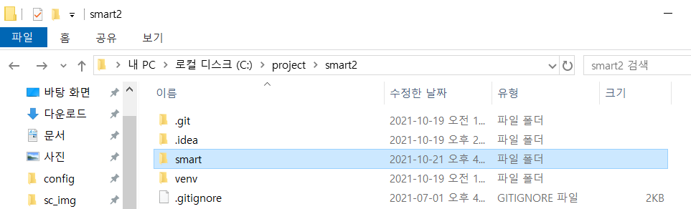
smart 폴더 프로젝트 폴더
venv 폴더 내부 가상환경
    - 폴더 설명
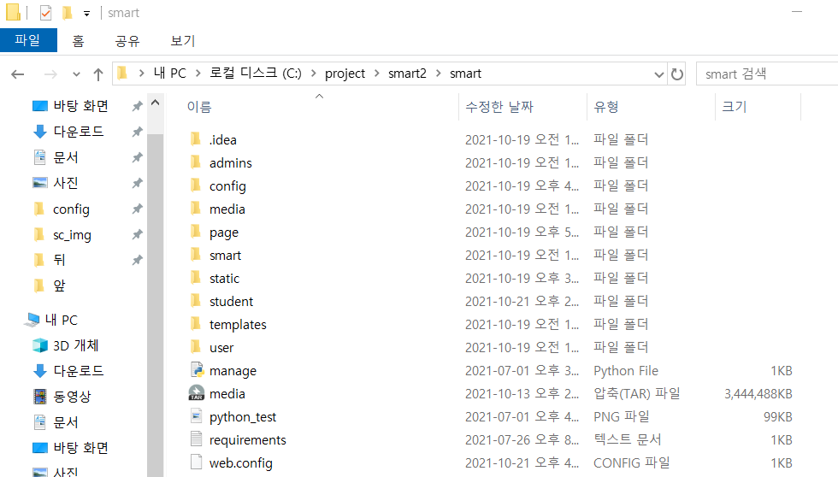
admins: 대리점 및 본사 폴더
config: 프로젝트 전체 관리 폴더
media: 이미지 폴더
page: 품목 및 기타 관리 폴더
smart: iis설정시 기본적인 css및 js 관리 폴더
student: 학생관리 폴더
templates: html 관리 폴더
user: 회원가입 및 기타 유저 관련 폴더
requirements: Python 버전관리 텍스트파일
web.config: iis에서 외부 접속시 필요한 중요 파일

  - 가상환경 위치
C:\py3\smart_venv
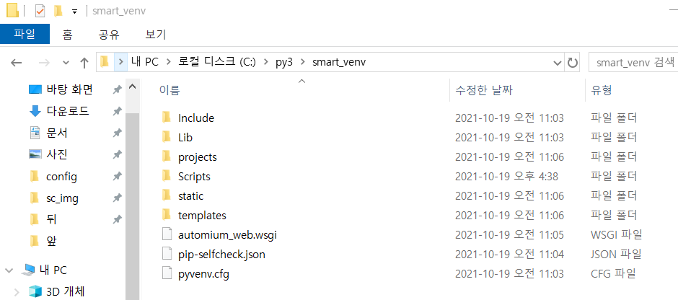
1-2-1) 폴더 설명
Scripts 가상환경 실행 및 종료 할 수 있는 배치파일 폴더

1-2-2) Lib 패키지
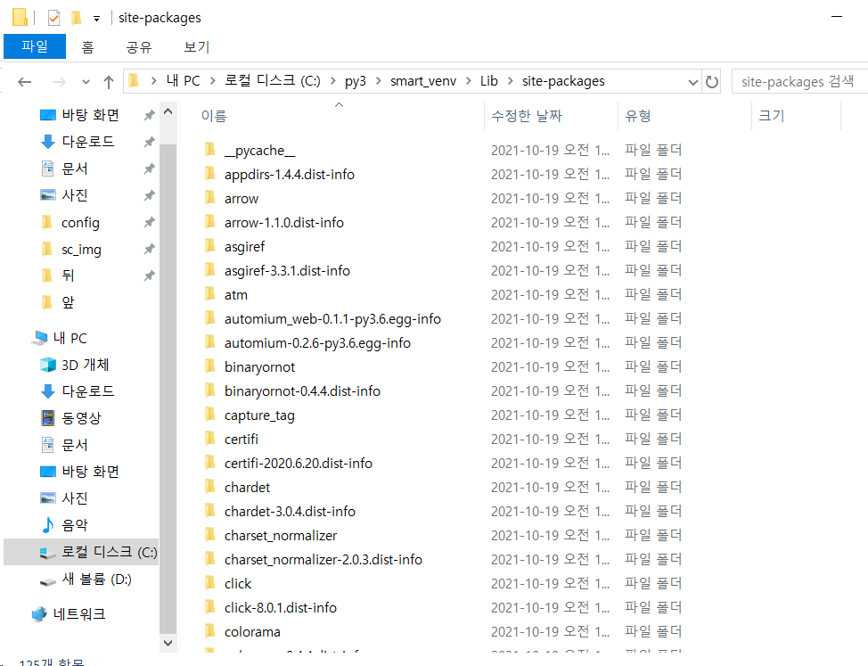
현재 설치 되어있는 Lib == requirements 텍스트 파일과 동일
appdirs==1.4.4
arrow==1.1.0
asgiref==3.3.1
binaryornot==0.4.4
certifi==2020.6.20
chardet==3.0.4
click==8.0.1
colorama==0.4.4
distlib==0.3.1
Django==2.0.13
django-capture-tag==1.0
django-endless-pagination==2.0
django-mathfilters==1.0.0
et-xmlfile==1.0.1
filelock==3.0.12
idna==2.10
importlib-metadata==4.0.1
importlib-resources==5.1.4
jdcal==1.4.1
Jinja2==3.0.1
jinja2-time==0.2.0
MarkupSafe==2.0.1
mod-wsgi==4.7.1
numpy==1.19.2
openpyxl==3.0.5
pbr==5.6.0
Pillow==8.0.1
poyo==0.5.0
psycopg2==2.8.5
python-dateutil==2.8.1
python-slugify==5.0.2
pytz==2020.1
reportlab==3.5.66
requests==2.24.0
reverse==0.1.0
six==1.16.0
South==1.0.2
sqlparse==0.4.1
stevedore==3.3.0
text-unidecode==1.3
typing-extensions==3.10.0.0
urllib3==1.25.10
virtualenv==20.4.6
virtualenv-clone==0.5.4
virtualenvwrapper==4.8.4
virtualenvwrapper-win==1.2.6
wfastcgi==3.0.0
zipp==3.4.1
(cmd) 명령 프롬프트 확인 하는 방법 관리자로 실행 해야 합니다.
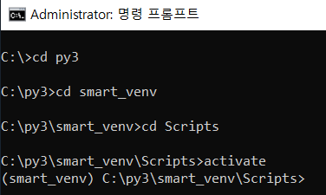
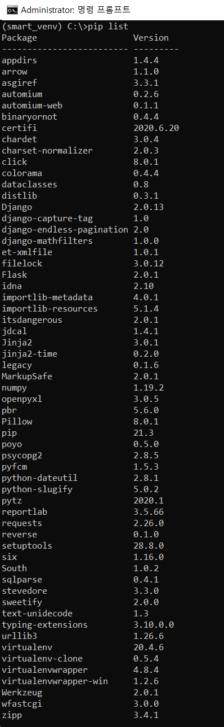

2. Python version
Python 위치: C:\Python36
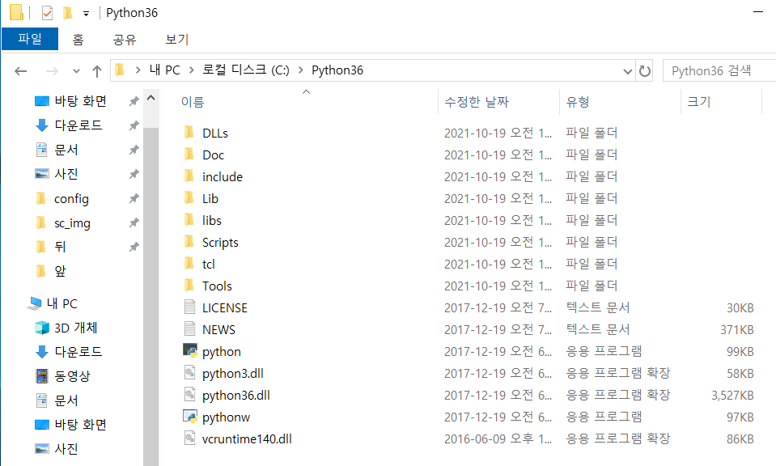
명령 프롬프트로 확인방법
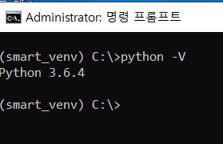
가상환경 activate 한 후에 이와 같이 키를 입력하면 확인 가능합니다.

3. 환경변수
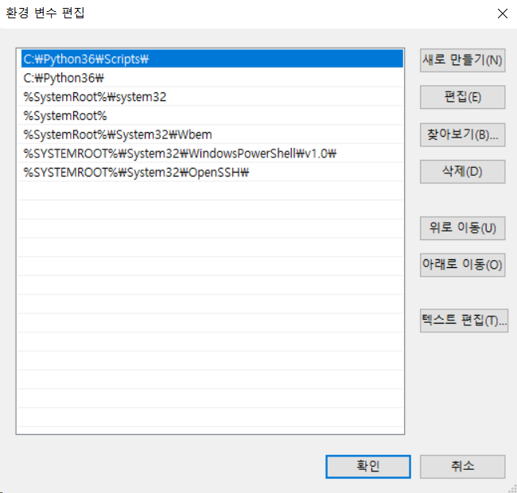
보통 python 설치 할 때 path 설정 하겠냐고 물어보는 부분이 있습니다. Path 설정을 자동으로 할 수 있습니다.

4. IIS설정
a. 역할 및 기능 추가를 클릭합니다.
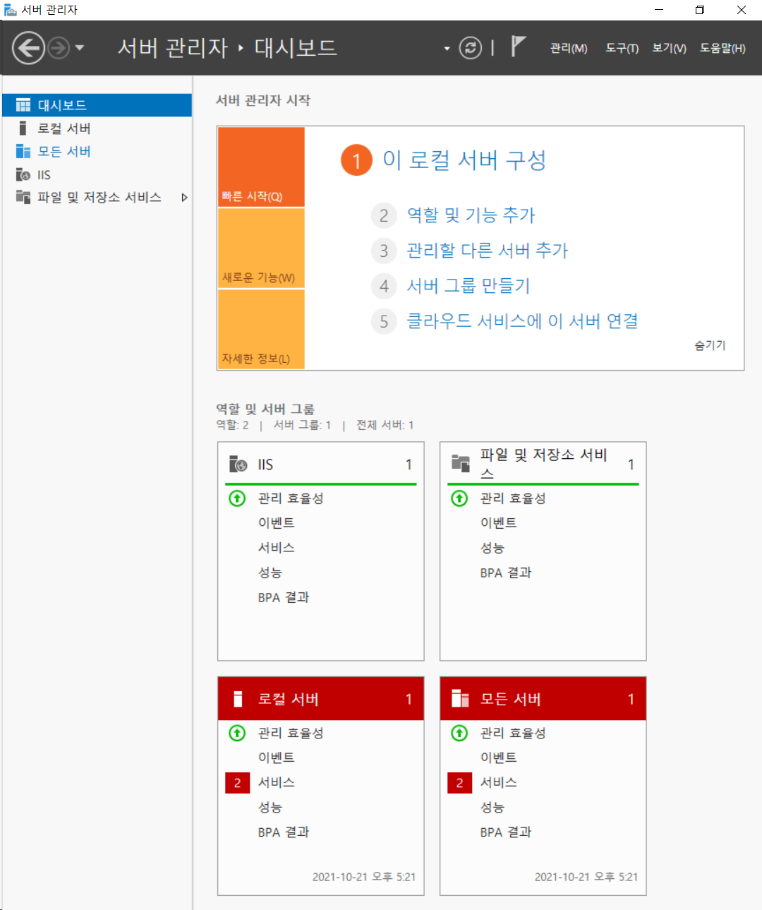
b. 다음을 눌러 설치를 진행합니다.
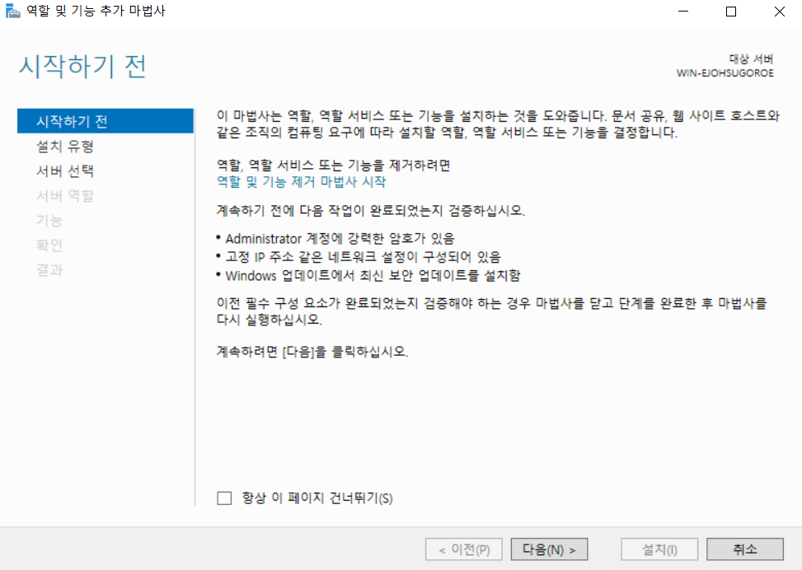
c. 설치 유형은 단일 서버 구성을 선택합니다.
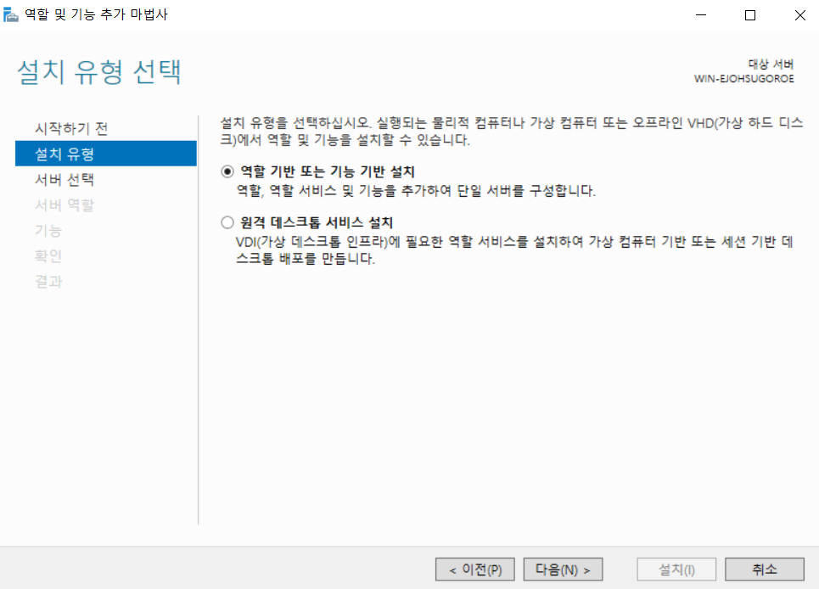
d.서버가 여러 개 있을경우 선택 항목입니다.
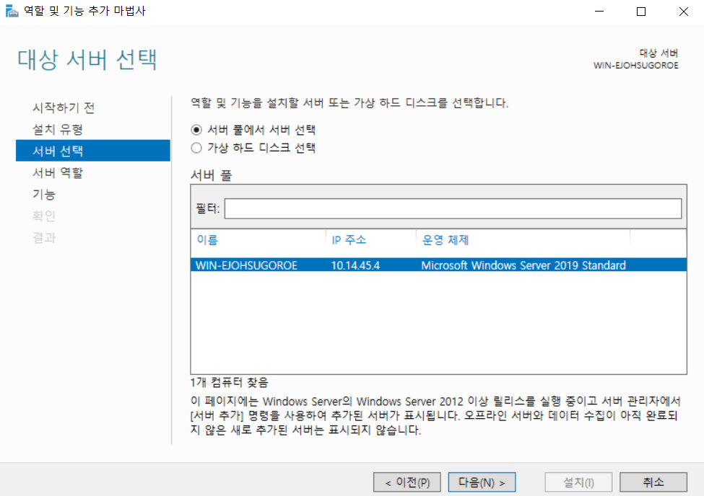

e. 서버 셋팅 중 가장 중요 부분입니다.
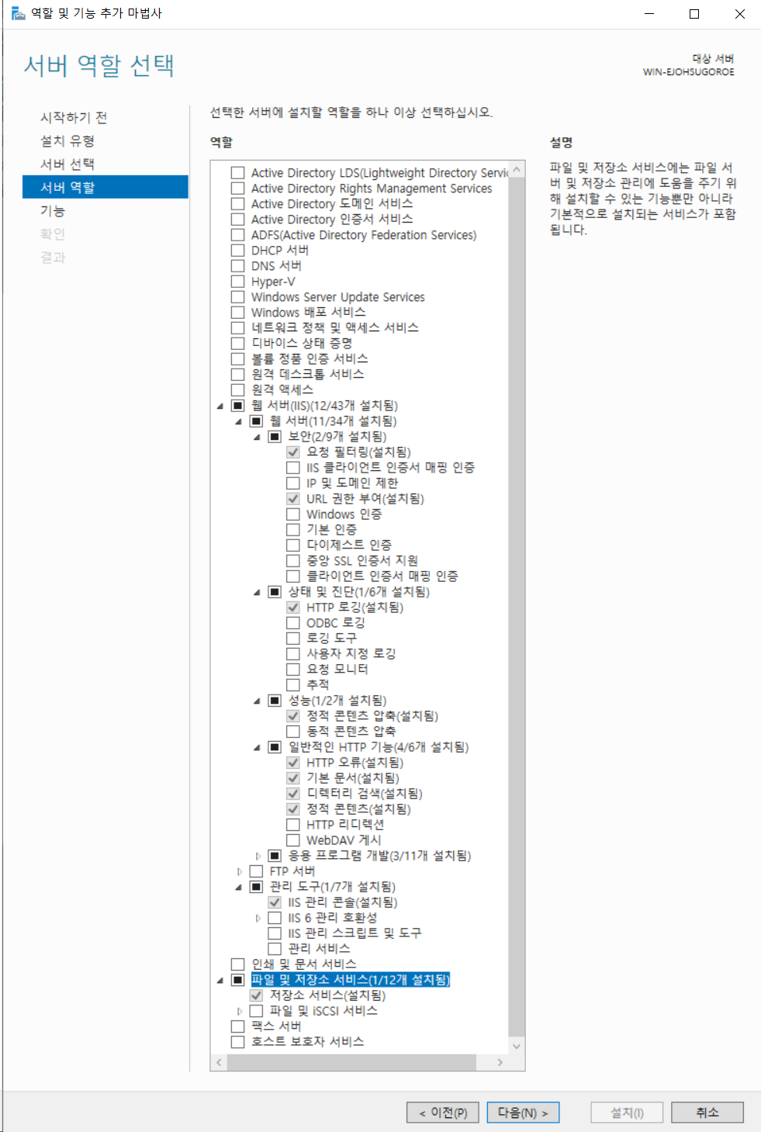
f. 네트워크 연결을 위한 서비스 기능 선택부분입니다.
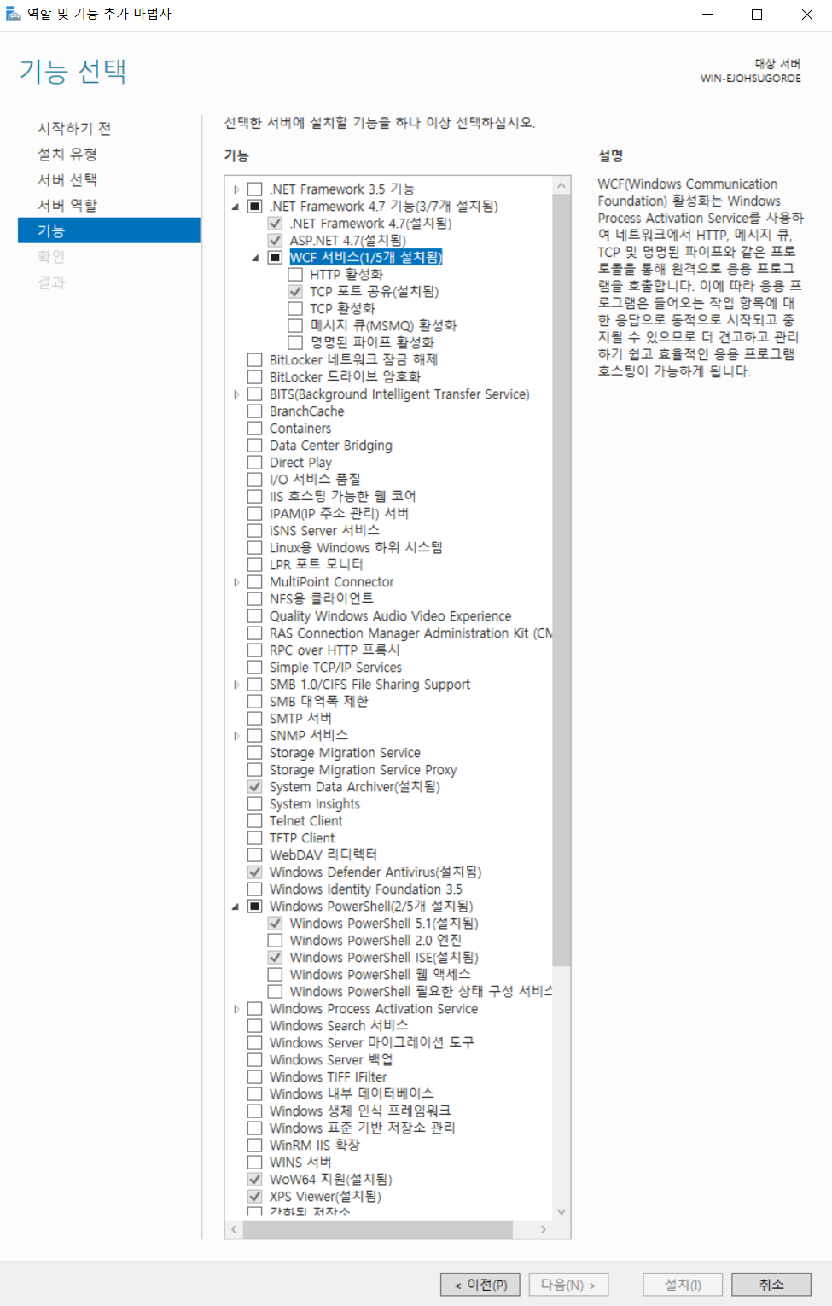
g.이후 설치를 진행하시면 기본 셋팅이 완료 되었습니다.
h.iis 관리자 설정 부분입니다.
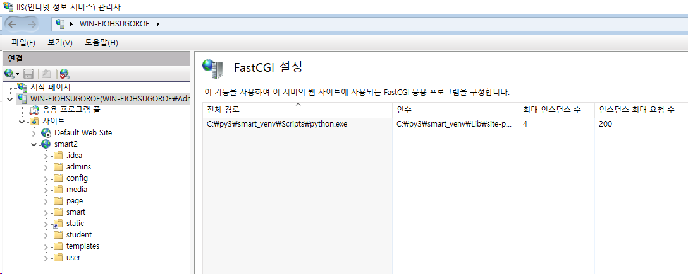
가상환경의 python.exe와 가상환경의 lib패키지를 설정합니다.
h-1. 사이트에서 웹 사이트 추가를합니다.
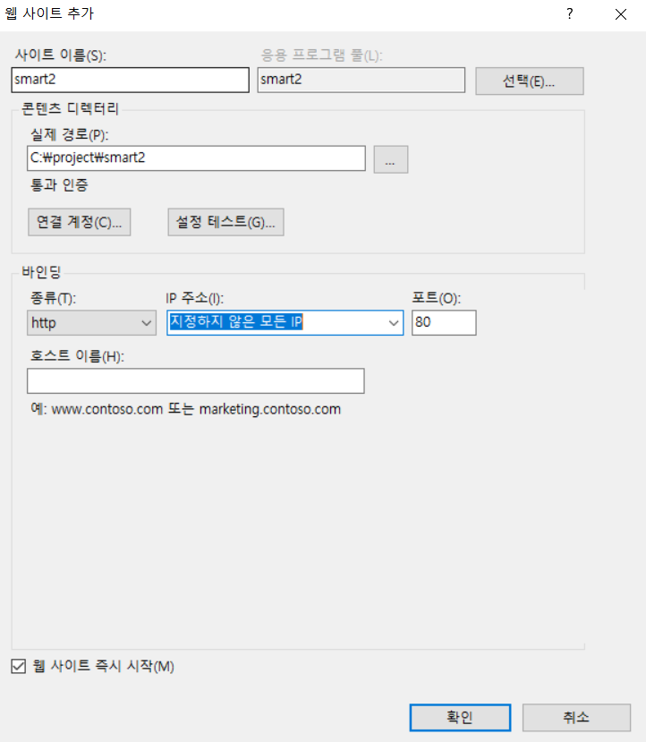
h-2. 모듈 매핑을 추가해줍니다.
이하 사진에는 편집으로 되어있지만 추가를 하시면 됩니다.
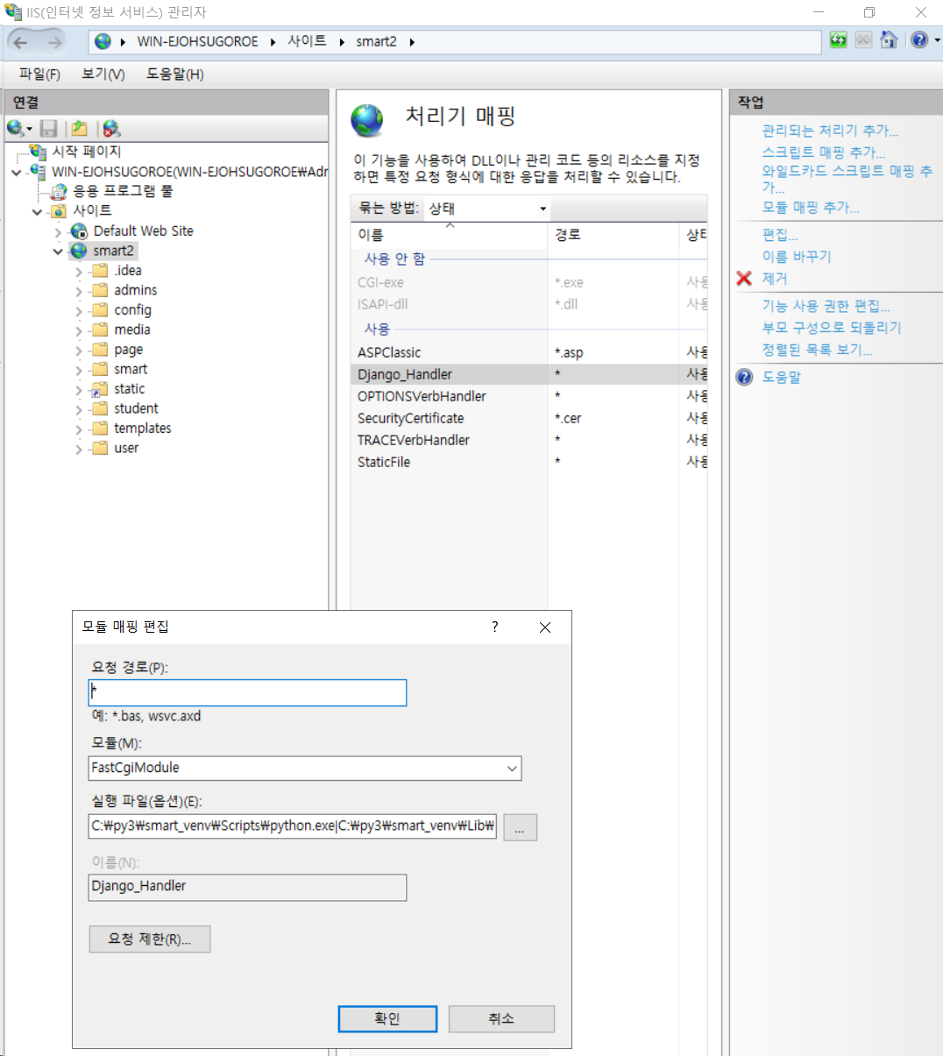

h-3. 정적 폴더 설정
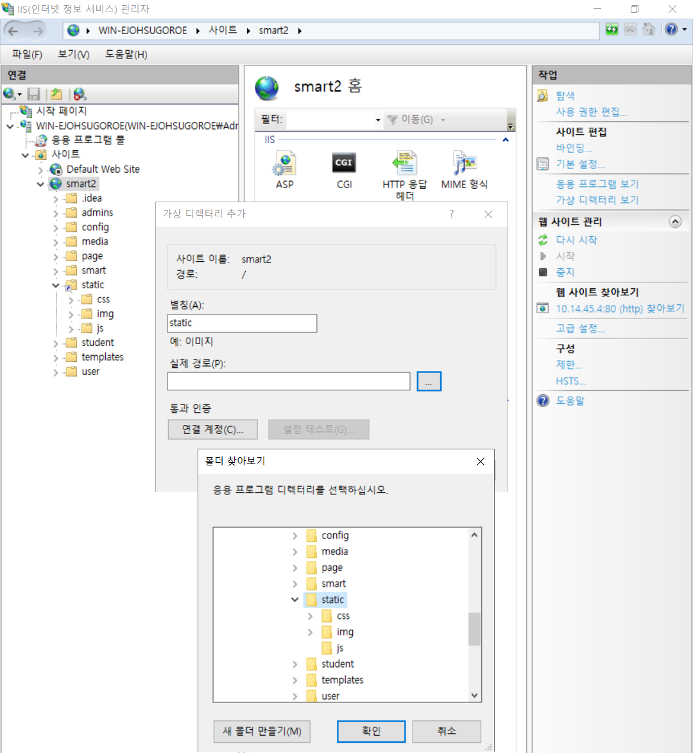
이상 iis 설정 방법이였습니다.

주의:
이렇게 설정 했을시 python의 버전과 iis버전 그리고 셋팅 프로젝트의 위치 및 기타 사항으로 인해 서버가 작동을 하지 않는 경우도 있습니다.

서버를 시작을 누른 후 시작버튼을 눌러 웹페이지를 확인합니다.
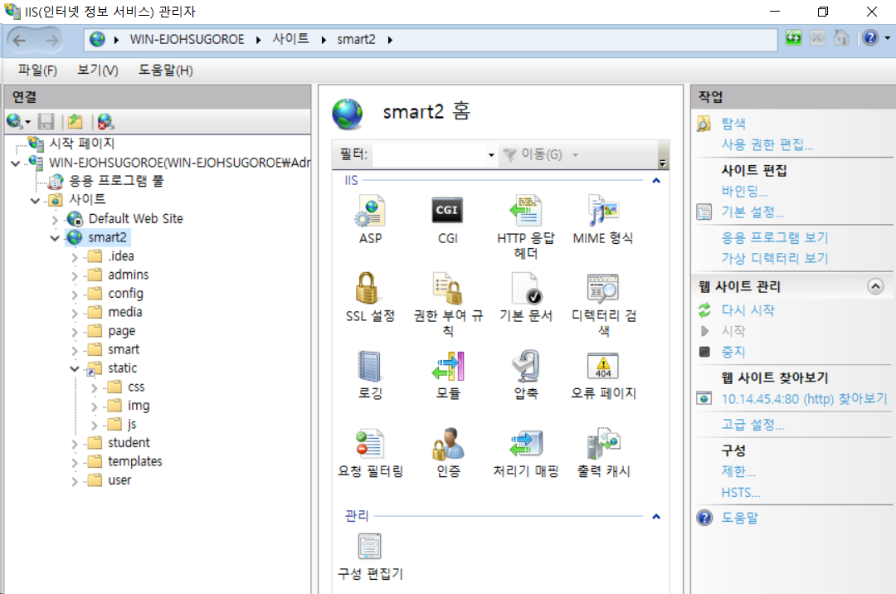
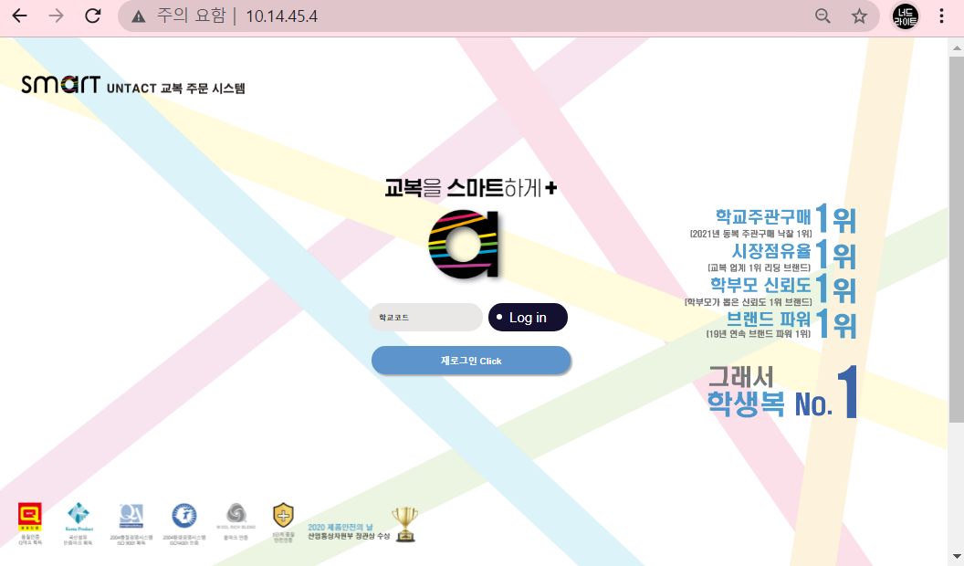
위와 같이 확인이 가능 합니다.

